UNIVERSIDAD PERUANA UNIÓN

FACULTAD DE INGENIERÍA Y ARQUITECTURA
E.P. Ingeniería de Sistemas

Ingeniería de Software II
Profesor responsable: Ing. Ruben Roque Sucari

INFORME DE TRABAJO FINAL

Nombre del startup: ModularSoft (por definir)
Nombre del producto: All-InOne

Integrantes:
Mestas Maque, Moises Joaquín
Pastor Quispe, Ronald Jhosue
Luque Mamani, Nelson Jose
Ortiz Mamani, William David

RESUMEN EJECUTIVO
All-InOne es una Plataforma SaaS Multitenant con Arquitectura de Monolito Modular, desarrollada para resolver la brecha digital que enfrentan las pequeñas y medianas empresas (PYMES) peruanas en sectores como hotelería, agencias de servicios y consultorios. La plataforma integra en un único sistema dos capacidades complementarias que, por separado, son las principales limitaciones de las soluciones actuales del mercado: un constructor visual de páginas de libre diseño y un motor de módulos de negocio activables.

🎨 PILAR 1 — Diseño Visual Libre | ⚙️ PILAR 2 — Módulos de Negocio
Constructor de páginas drag-and-drop que permite al tenant diseñar libremente la apariencia de su sitio web sin escribir una sola línea de código. Similar a WordPress con Elementor/Gutenberg, pero integrado nativamente en la plataforma.  • Bloques reutilizables (hero, galería, formulario, mapa)  • Temas, paletas y tipografías personalizables  • Configuración persistida como JSON en base de datos  • Preview en tiempo real antes de publicar | Motor de activación/desactivación de módulos de lógica de negocio por tenant. Cada módulo es un paquete independiente que se activa con un switch y extiende las capacidades del sitio sin afectar a otros tenants.  • Módulo Blog: artículos, categorías, etiquetas, SEO  • Módulo Tienda: productos, carrito, pedidos  • Módulo Inventario: stock, alertas, ajustes  • Módulo Analítica: métricas, reportes, conversiones
"La imagen y experiencia del negocio" | "La operación y gestión del negocio"

La arquitectura subyacente es un Monolito Modular con Clean Architecture sobre FastAPI (Python), Next.js, PostgreSQL y Redis, completamente dockerizado bajo un Monorepo Turborepo. La calidad se garantiza mediante ISO/IEC 25010 y el ciclo de vida sigue el marco NTP-ISO/IEC 12207, bajo el modelo educativo CDIO de la UPeU.

Registro de Versiones del Informe
Fecha | Versión | Descripción | Autor
27/03/2026 | 1.0 | Elaboración inicial: visión del sistema, ambos pilares (diseño visual y módulos), stakeholders y alcance. | Equipo All-InOne
30/03/2026 | 2.0 | Modelado AS-IS/TO-BE, historias de usuario de ambos pilares, perfiles del equipo y caso de negocio. | Equipo All-InOne
31/03/2026 | 3.0 | Requerimientos arquitecturales completos, métricas de proceso y documentación de calidad ISO/IEC 25010. | Equipo All-InOne

1. Introducción

1.1 Nombre del Startup o Grupo
ModularSoft (nombre provisional — en proceso de definición formal por el equipo)

1.2 Descripción del Startup
ModularSoft es una empresa emergente de base tecnológica conformada por estudiantes de la carrera de Ingeniería de Sistemas de la Universidad Peruana Unión (UPeU), sede Juliaca. El equipo se especializa en el diseño y desarrollo de plataformas SaaS orientadas a la digitalización de PYMES, con foco particular en negocios del sur del Perú (Juliaca, Puno, Cusco).
Nuestra propuesta de valor combina dos capacidades que el mercado actual ofrece por separado: la libertad de diseño visual que ofrece WordPress y la potencia de gestión empresarial de un ERP, en un único producto SaaS accesible, seguro y escalable. ModularSoft transforma desafíos operativos complejos en productos de software confiables y sostenibles a largo plazo.
Rubro: Desarrollo de software, SaaS, Transformación digital para PYMES.

1.3 Nombre del Producto
All-InOne

1.3.1 Descripción del Producto
All-InOne es una Plataforma SaaS Multitenant con Arquitectura de Monolito Modular. Su nombre refleja con exactitud su propósito: ser la única herramienta que una PYME necesita para tener presencia digital profesional y gestionar su operación completa, sin contratar desarrolladores ni pagar múltiples suscripciones a herramientas distintas.

El producto se sustenta en dos pilares de igual jerarquía e importancia:

PILAR 1 — Constructor Visual de Libre Diseño
El tenant puede diseñar y personalizar libremente cada página de su sitio web mediante una interfaz visual drag-and-drop, sin escribir código. La composición de la página se construye ensamblando bloques predefinidos (secciones, grillas, héroe, galería, formulario de contacto, mapa, testimonios, llamadas a la acción, etc.) y configurando su apariencia: colores, tipografías, espaciados, imágenes y textos. El resultado se serializa como JSON y se persiste en el campo settings de la tabla sites, siendo interpretado en tiempo de ejecución por el motor de renderizado del frontend (Next.js). Esta filosofía es equivalente a lo que ofrece WordPress con constructores como Elementor o Gutenberg, pero integrada nativamente en la plataforma, sin plugins de terceros, sin deuda técnica y con rendimiento optimizado para producción.

PILAR 2 — Motor de Módulos de Negocio Activables
El tenant puede activar o desactivar módulos de lógica de negocio desde su panel de administración mediante un simple switch. Cada módulo (Blog, Tienda, Inventario, Analítica) es un paquete Python independiente que registra sus propios modelos de datos, endpoints de API y elementos de menú. Al activarse, ejecuta un hook on_activate que inicializa su estructura en la base de datos para ese tenant. Al desactivarse, los datos se conservan y el módulo deja de ser accesible. Este sistema garantiza que los tenants solo paguen y usen lo que necesitan, y que la adición de un nuevo módulo no afecte la estabilidad de los demás.

La integración entre ambos pilares es lo que hace único a All-InOne: el diseñador visual puede incluir en sus páginas bloques dinámicos conectados a los módulos activos. Por ejemplo, un bloque de "Productos Destacados" en el diseñador visual consume automáticamente el catálogo del Módulo de Tienda. Un bloque de "Últimas Entradas" se conecta al Módulo Blog. Esta integración sin fricciones elimina la necesidad de configuración adicional por parte del usuario.

Organigrama del equipo de desarrollo:

ModularSoft — Equipo All-InOne
Mestas Maque Moises Joaquín | Pastor Quispe Ronald Jhosue | Luque Mamani Nelson Jose | Ortiz Mamani William David

1.4 Miembros del Equipo
- Mestas Maque, Moises Joaquín
- Pastor Quispe, Ronald Jhosue
- Luque Mamani, Nelson Jose
- Ortiz Mamani, William David

1.5 Perfiles del Equipo

Integrante | Descripción | Rol en el Proyecto
Pastor Quispe, Ronald Jhosue | Diseña la arquitectura global del sistema: Monolito Modular con Clean Architecture. Responsable de las decisiones sobre el motor de módulos (PluginBase, ModuleRegistry) y el motor de renderizado del diseñador visual (serialización JSON → componentes Next.js). | Arquitecto de Software / Líder de Proyecto
Luque Mamani, Nelson Jose | Implementa el backend en FastAPI: API REST, sistema de autenticación JWT multirrol, middleware de resolución de tenant y servicios de todos los módulos de negocio. Garantiza el aislamiento multitenant (site_id) en cada capa. | Desarrollador Backend
Mestas Maque, Moises Joaquín | Desarrolla el frontend en Next.js: Admin Panel, constructor visual drag-and-drop y motor de renderizado dinámico de páginas basado en configuración JSON. Diseña la experiencia de usuario del editor visual y del storefront público. | Desarrollador Frontend / Diseñador UX–UI
Ortiz Mamani, William David | Analiza y documenta los requerimientos del sistema (SRS IEEE 29148), modela los procesos de negocio (BPMN), diseña el modelo de base de datos relacional y gestiona la calidad del producto conforme a ISO/IEC 25010. | Analista de Sistemas / Ing. de Requerimientos

1.6 Caso del Negocio y Descripción del Producto

Contexto y Problemática
Las PYMES peruanas, especialmente en ciudades intermedias como Juliaca y Puno, enfrentan dos barreras concretas para su digitalización:
- El desarrollo de software a medida supera sus presupuestos operativos por proyecto, con tiempos de entrega de varias semanas o hasta meses.
- Las alternativas gratuitas o de bajo costo (WordPress, Wix, Shopify) son soluciones parciales: o brindan diseño visual libre pero sin lógica de negocio real, o brindan lógica de negocio pero con interfaces rígidas e inmodificables.

La consecuencia es que un hotel que quiere publicar su sitio web con reservas en línea, o una agencia que necesita un portal de clientes con catálogo de servicios, se encuentra atrapado entre opciones costosas o inadecuadas. La mayoría opta por no digitalizarse, perdiendo competitividad frente a negocios más grandes.

¿Por qué ni WordPress ni un ERP tradicional resuelven el problema?

Aspecto | WordPress + Plugins | ERP Tradicional | All-InOne
Diseño visual libre | ✅ Sí (con plugins) | ❌ No | ✅ Nativo, integrado
Lógica de negocio real | ⚠️ Inestable (plugins) | ✅ Sí | ✅ Módulos robustos
Multitenant SaaS | ❌ No nativo | ❌ No | ✅ Por diseño
Costo para PYME | ⚠️ Licencias + plugins | ❌ Alto | ✅ Suscripción SaaS
Time-to-Market | ⚠️ Días–semanas | ❌ Meses | ✅ < 24 horas
Seguridad y estabilidad | ⚠️ Depende de plugins | ✅ Alta | ✅ Alta (nativo)
Mantenibilidad | ❌ Deuda técnica alta | ⚠️ Compleja | ✅ Arquitectura modular

Propuesta de Valor — Los Dos Pilares en Acción
All-InOne resuelve ambas barreras simultáneamente. El siguiente escenario ilustra su valor diferencial:

Escenario: Hotel Boutique "Las Orquídeas" — Juliaca
Sin All-InOne: El propietario contrata un desarrollador por S/ 1,000 para un sitio web básico sin reservas. El diseño es fijo y no puede actualizarlo solo. Tres meses después, el sitio está desactualizado. Con All-InOne: En menos de 4 horas, el administrador del hotel diseña su sitio web con el constructor visual (secciones de fotos, galería de habitaciones, mapa de ubicación, formulario de contacto), activa el Módulo de Reservas, configura sus tarifas y publica su sitio. Total invertido: suscripción mensual asequible. Autonomía total para futuras actualizaciones.

Funcionalidades Principales del Sistema

Pilar 1 — Constructor Visual de Libre Diseño:
- Editor drag-and-drop de bloques para construir páginas sin código (hero, galería, grid, formularios, mapas, testimonios, CTAs).
- Biblioteca de temas predefinidos con paletas de colores y tipografías personalizables por el tenant.
- Sistema de páginas múltiples: inicio, about, contacto, landing pages, páginas de producto.
- Preview en tiempo real con modo escritorio, tablet y móvil antes de publicar.
- Configuración de diseño serializada en JSON y persistida en la base de datos (campo settings de la tabla sites).
- Soporte de dominio/subdominio personalizado por tenant con resolución dinámica vía middleware.

Pilar 2 — Motor de Módulos de Negocio:
- Módulo Blog: artículos con editor WYSIWYG, categorías, etiquetas, publicación programada y metadatos SEO.
- Módulo Tienda: catálogo de productos, variantes, carrito de compras, checkout y gestión de pedidos.
- Módulo Inventario: control de stock en tiempo real, alertas de bajo inventario y registro de ajustes.
- Módulo Analítica: métricas de visitas, conversiones, páginas más visitadas y reportes exportables.
- Integración automática entre módulos y el diseñador visual: bloques dinámicos que consumen datos de los módulos activos.

Core del Sistema (transversal a ambos pilares):
- Gestión centralizada de tenants con panel del Super Administrador.
- Autenticación JWT multirrol: Super Admin, Site Admin, Editor, Viewer.
- Aislamiento multitenant estricto por site_id en toda la capa de datos.
- API REST versionada con documentación OpenAPI/Swagger autogenerada.
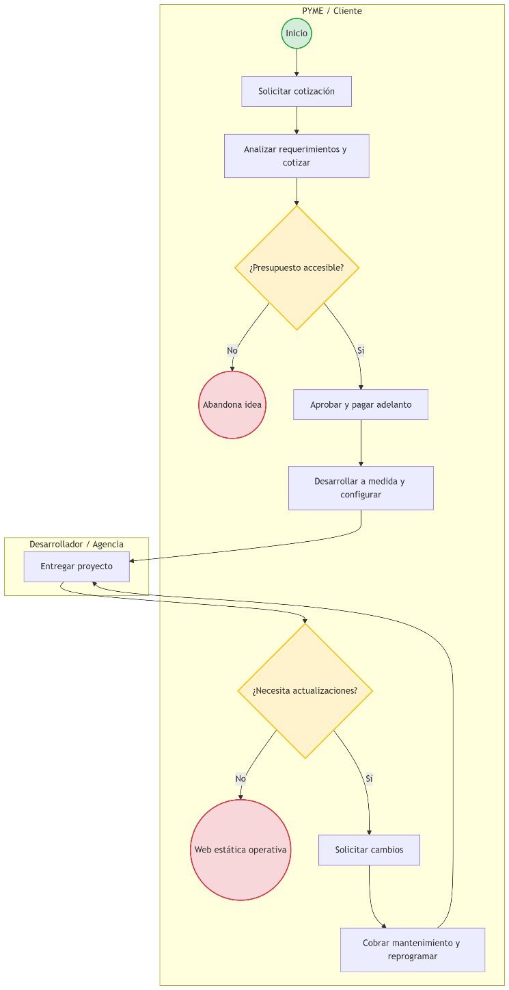

Modelamiento del Proceso (BPMN)

Imagen 1: Proceso Actual (AS-IS) — Digitalización de una PYME sin All-InOne

[DIAGRAMA BPMN AS-IS: Proceso manual — cotización con desarrollador → análisis → contrato → desarrollo → pruebas → deploy → cliente sin autonomía para actualizar → mantenimiento costoso]

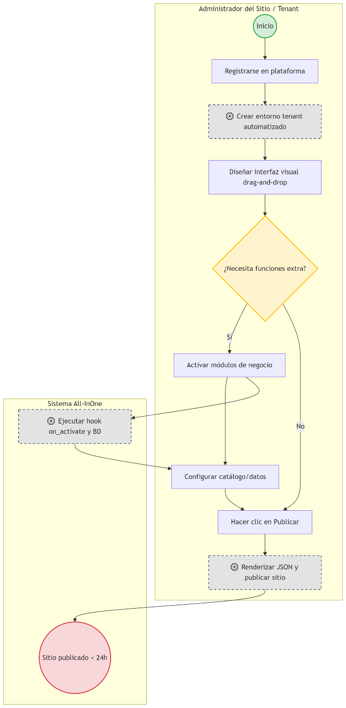

Imagen 2: Proceso Futuro (TO-BE) — Digitalización con All-InOne

[DIAGRAMA BPMN TO-BE: Registro en plataforma → creación de tenant (automatizada) → diseño visual con constructor drag-and-drop → activación de módulos de negocio → configuración → sitio publicado en < 24 horas → tenant gestiona autónomamente]

1.7 Objetivo General
Desarrollar una Plataforma SaaS Multitenant con Arquitectura de Monolito Modular que integre en un único producto un constructor visual de libre diseño y un motor de módulos de negocio activables, permitiendo a las PYMES peruanas diseñar su presencia web con autonomía total y gestionar su operación empresarial desde un panel centralizado, garantizando Time-to-Market menor a 24 horas, alta seguridad, mantenibilidad y escalabilidad conforme a ISO/IEC 25010.

1.7.1 Objetivos Específicos
- Diseñar e implementar el constructor visual drag-and-drop que permita al tenant componer páginas web mediante bloques configurables, con la composición serializada en JSON y renderizada dinámicamente por el motor de frontend en Next.js.
- Desarrollar el motor de módulos activables mediante la clase abstracta PluginBase y el registro centralizado ModuleRegistry, garantizando el desacoplamiento entre módulos y la ejecución de hooks de ciclo de vida (on_activate, on_deactivate).
- Implementar los módulos de negocio Blog, Tienda, Inventario y Analítica como paquetes independientes, integrados con el constructor visual mediante bloques dinámicos de datos.
- Construir una API REST segura con FastAPI bajo Clean Architecture y SOLID, con autenticación JWT, control de acceso basado en roles (RBAC) y aislamiento multitenant estricto por site_id.
- Desarrollar el panel de administración frontend en Next.js que unifique el constructor visual y el gestor de módulos en una interfaz cohesiva y usable.
- Garantizar la calidad del software conforme a ISO/IEC 25010 en las características de Mantenibilidad, Seguridad, Usabilidad y Eficiencia de Desempeño.
- Implementar un pipeline CI/CD con pruebas automatizadas (cobertura ≥ 80%) sobre una infraestructura dockerizada gestionada con Turborepo.

2. Requerimientos Arquitecturales

2.1 Historias de Usuario
Las historias de usuario cubren los dos pilares del sistema en igualdad de importancia: el Constructor Visual de Libre Diseño y el Motor de Módulos de Negocio, además de las funcionalidades transversales del Core.

Pilar 1 — Constructor Visual de Libre Diseño

ID | Nombre | Historia de Usuario | Criterios de Aceptación | Prioridad | Módulo
HU-01 | Diseñador Visual | Como Administrador del Sitio, quiero diseñar libremente las páginas de mi sitio web usando un editor drag-and-drop de bloques, para crear una presencia web con mi identidad de marca sin necesidad de saber programar. | • Editor visual disponible en el panel de administración. • Biblioteca de bloques: hero, galería, grilla, formulario, mapa, testimonios, CTA, separadores. • Bloques arrastrables y reordenables en el lienzo. • Cambios guardados en tiempo real en campo settings (JSON). • Preview disponible antes de publicar. | Alta | Constructor Visual
HU-02 | Personalización de Tema | Como Administrador del Sitio, quiero personalizar la paleta de colores, tipografías y espaciados globales de mi sitio, para que la apariencia refleje la identidad visual de mi negocio. | • Panel de tema con selector de paleta de colores primario/secundario. • Selección de tipografías para títulos y cuerpo de texto. • Cambios aplicados globalmente a todos los bloques. • Preview en tiempo real de los cambios de tema. • Posibilidad de restablecer al tema por defecto. | Alta | Constructor Visual
HU-03 | Páginas Múltiples | Como Administrador del Sitio, quiero crear y gestionar múltiples páginas (inicio, nosotros, contacto, landing page personalizada), para ofrecer una experiencia de navegación completa a mis visitantes. | • Creación de páginas con nombre y slug personalizables. • Editor visual independiente por cada página. • Gestión del menú de navegación (orden y visibilidad). • Página de inicio configurable. • Eliminación de páginas con confirmación. | Alta | Constructor Visual
HU-04 | Bloques Dinámicos | Como Administrador del Sitio, quiero insertar en mis páginas bloques dinámicos conectados a los módulos de negocio activos (grilla de productos, listado de artículos, formulario de reservas), para integrar mi contenido operativo en el diseño del sitio. | • Bloques dinámicos disponibles solo si el módulo correspondiente está activo. • Bloque 'Productos Destacados' consume catálogo del Módulo Tienda. • Bloque 'Últimas Entradas' consume posts del Módulo Blog. • Configuración de cantidad de items a mostrar por bloque. • Actualización automática al cambiar datos en el módulo fuente. | Alta | Constructor Visual / Integración
HU-05 | Preview y Publicación | Como Administrador del Sitio, quiero previsualizar mi sitio en modos escritorio, tablet y móvil antes de publicarlo, para asegurar que la experiencia visual sea correcta en todos los dispositivos. | • Botón de preview disponible en el editor visual. • Tres modos de vista: desktop (1280px), tablet (768px), móvil (375px). • Preview renderiza el JSON de configuración actual. • Publicación en un solo clic tras revisión. • Sitio publicado accesible por el dominio/subdominio del tenant. | Media | Constructor Visual

Pilar 2 — Motor de Módulos de Negocio

ID | Nombre | Historia de Usuario | Criterios de Aceptación | Prioridad | Módulo
HU-06 | Activación de Módulos | Como Administrador del Sitio, quiero activar o desactivar módulos de negocio (Blog, Tienda, Inventario, Analítica) desde mi panel con un switch, para adaptar la plataforma a las necesidades reales de mi negocio. | • Panel de módulos con tarjeta por módulo (nombre, descripción, estado). • Switch de activación visible y funcional. • Al activar: se ejecuta hook on_activate (estructura inicial en DB). • Al desactivar: datos conservados, módulo oculto del panel. • Módulos de sistema no pueden desactivarse. | Alta | Core — Módulos
HU-07 | Módulo Blog | Como Editor, quiero crear y publicar artículos con categorías, etiquetas y programación de publicación, para gestionar el contenido editorial de mi sitio. | • Editor WYSIWYG completo con formato de texto enriquecido. • Estados: Borrador, Publicado, Programado, Archivado. • Slug generado automáticamente desde el título. • SEO: meta título y meta descripción editables. • Vista previa del artículo antes de publicar. | Alta | Módulo Blog
HU-08 | Módulo Tienda | Como Administrador del Sitio, quiero gestionar el catálogo de productos (crear, editar, activar/desactivar) con variantes y precios, para vender mis productos en línea. | • CRUD completo de productos con imágenes múltiples. • Variantes en campo JSON (talla, color, presentación). • SKU único por tenant. Precio, precio comparativo y costo. • Activación/desactivación individual de productos. • Filtrado y búsqueda en panel de administración. | Alta | Módulo Tienda
HU-09 | Módulo Inventario | Como Administrador del Sitio, quiero controlar el stock de mis productos y recibir alertas de bajo inventario, para evitar desabastecimiento. | • Dashboard de stock con indicadores de nivel (normal/bajo/crítico). • Alerta cuando stock < umbral configurable por producto. • Registro de ajustes de inventario (entrada, salida, merma) con motivo. • Descuento automático de stock al procesar una venta. • Reporte de movimientos por producto y periodo. | Alta | Módulo Inventario
HU-10 | Módulo Analítica | Como Administrador del Sitio, quiero ver métricas de visitas y conversiones de mi sitio, para tomar decisiones informadas sobre mi negocio. | • Dashboard con KPIs: visitas, visitantes únicos, tasa de rebote. • Gráfica de tendencia de visitas (diario/semanal/mensual). • Top 5 páginas más visitadas. • Métricas de conversión de la tienda (si está activa). • Exportación de reporte en PDF. | Media | Módulo Analítica

Funcionalidades Core — Transversales a ambos pilares ISO/IEC 25010
ID | Nombre | Historia de Usuario | Criterios de Aceptación | Prioridad | Módulo
HU-11 | Autenticación Segura | Como usuario, quiero autenticarme con correo y contraseña para acceder únicamente a los recursos de mi tenant con mis permisos de rol. | • Login retorna access token (15 min) y refresh token (7 días). • Contraseñas almacenadas con bcrypt. • JWT contiene user_id, site_id y role. • Endpoint /auth/me retorna datos del usuario activo. • Bloqueo tras 5 intentos fallidos. | Alta | Core — Auth
HU-12 | Gestión de Tenants | Como Super Administrador, quiero crear y gestionar los tenants (sitios) de la plataforma, para incorporar nuevos clientes sin tocar código. | • CRUD de sitios con nombre, slug único y dominio. • Panel de administración central con listado paginado. • Activación/desactivación de tenants. • Vista del estado de módulos activos por tenant. • Configuración de dominio/subdominio personalizado. | Alta | Core — Sites
HU-13 | Gestión de Usuarios | Como Administrador del Sitio, quiero gestionar los usuarios de mi sitio con roles, para controlar qué puede hacer cada miembro de mi equipo. | • CRUD de usuarios del tenant. • Roles: Site Admin, Editor, Viewer. • Email único en toda la plataforma. • Desactivación sin eliminación física. • Visualización del último acceso. | Alta | Core — Usuarios

3. Modelo del Proceso
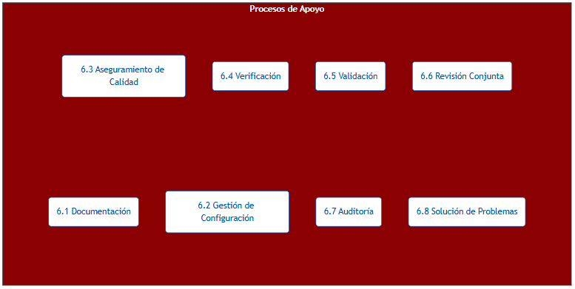

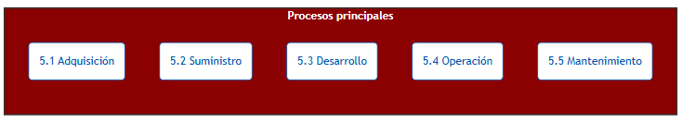

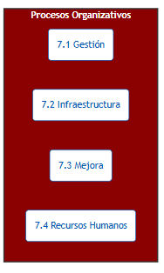

[Figura 3: Modelo de Procesos del Ciclo de Vida del Software — NTP-ISO/IEC 12207 para All-InOne]

Proceso Principal de Desarrollo
Se aplica el proceso de desarrollo definido por NTP-ISO/IEC 12207, adaptado a los dos pilares del sistema:
- Análisis de Requerimientos: Elicitación de historias de usuario diferenciadas por pilar (Diseño Visual y Módulos de Negocio), SRS bajo IEEE 29148 y priorización por valor de negocio.
- Diseño Arquitectónico: Arquitectura Monolito Modular con Clean Architecture. Diseño del motor de renderizado JSON→UI, diseño del motor de módulos (PluginBase/ModuleRegistry), modelo C4 y modelado UML.
- Implementación: Backend (FastAPI + SQLAlchemy + Alembic), Frontend (Next.js + Bootstrap CSS), motor drag-and-drop e infraestructura (Docker + Turborepo). Aplicación de principios SOLID y patrones Repository, Factory, Strategy.
- Integración y Pruebas: Pruebas unitarias del motor de módulos, del renderizador JSON, del aislamiento multitenant y de todos los endpoints REST. Pruebas de usabilidad del constructor visual con usuarios piloto.
- Despliegue: Pipeline CI/CD dockerizado con despliegue automatizado en entorno de producción.

Procesos de Apoyo
Verificación: Pruebas automatizadas (pytest + Jest) para el motor de módulos (activación/desactivación), el renderizador JSON del constructor visual, el aislamiento multitenant (site_id) y la autenticación JWT.

Validación: Pruebas de aceptación con PYMES locales de Juliaca para validar la usabilidad del constructor visual drag-and-drop, el flujo de activación de módulos y la experiencia del visitante en el sitio publicado.

Documentación: SRS (IEEE 29148), documento de arquitectura (C4 + IEEE 42010), manual del constructor visual, diccionario de datos, API Reference (OpenAPI/Swagger) y manuales de usuario.

Gestión de Configuración: Control de versiones con Git/GitFlow, Turborepo para el monorepo, versionado semántico de la API y Alembic para migraciones de base de datos.

Proceso Organizacional
Gestión con metodología Scrum: sprints de dos semanas, backlog en Jira/Trello con épicas por pilar (Diseño Visual / Módulos de Negocio / Core), retrospectivas al cierre de sprint y revisión de pull requests con criterios de calidad definidos (cobertura ≥ 80%, análisis estático con flake8/mypy).

Métricas del Proceso

Métrica | Pilar | Descripción | Umbral
Cobertura de pruebas automatizadas | Ambos | % de líneas cubiertas por tests (pytest + Jest). | ≥ 80%
Tiempo de renderizado del constructor | Diseño Visual | Tiempo de respuesta del editor visual al modificar un bloque y previsualizar el cambio. | < 200 ms
Tiempo de respuesta API (P95) | Módulos | Latencia de endpoints críticos (login, list, activate-module) bajo carga normal. | < 300 ms
Time-to-Market por tenant | Ambos | Desde registro hasta sitio publicado con módulo activo y diseño personalizado. | < 24 horas
Densidad de defectos | Ambos | Número de defectos detectados por cada 1,000 líneas de código en fase de pruebas. | < 5 / KLOC
Aislamiento multitenant | Core | % de endpoints que filtran correctamente por site_id, sin acceso cruzado entre tenants. | 100%
Éxito de activación de módulo | Módulos | % de activaciones que completan on_activate sin errores en producción. | ≥ 99.5%
Consistencia visual entre páginas | Diseño Visual | % de bloques del editor que respetan los estilos globales del tema seleccionado por el tenant. | 100%

